附表一
學生兵役緩徵申請：(請至本校系統內完成申辦)
學生兵役申請填寫路徑：http://portal.knu.edu.tw/KNUE2/index.aspx
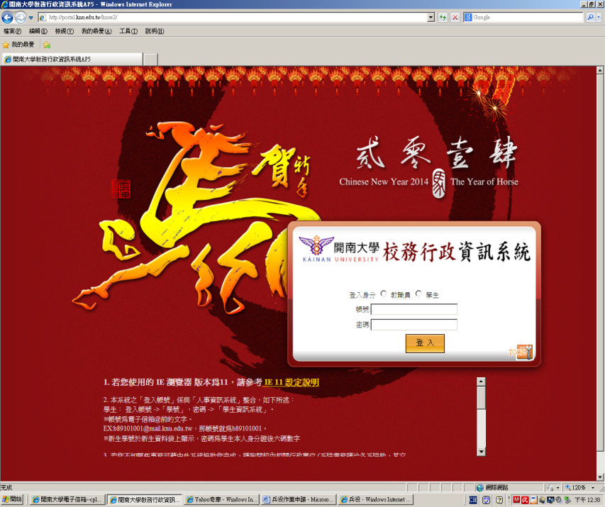
一、進入系統後請輸入學生個人帳號密碼：

二、請點選學務系統：


三、進入兵役系統 維護作業 維護學生兵役 (開始填寫個人資料)
1、填寫戶籍地址：請按照身份證後面資料填寫戶籍同時務必填寫”里 、鄰 ”
2、預定畢業日期就是申請緩徵日期，請務必填寫詳實。
3、填寫完成後務必先存檔。
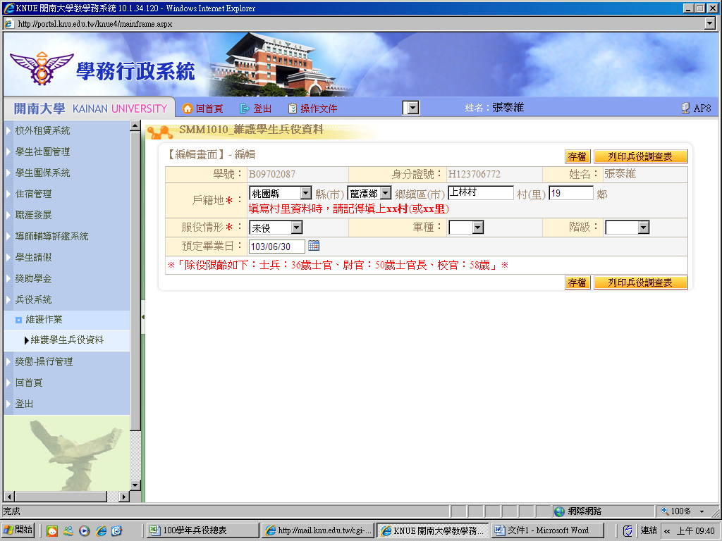

填寫完後先存檔再
不用列印
附表二
開南大學105學年度第1學期學生兵役調查表
（本表除女生免填外，不論您兵役身份為何，每位男同學均請詳填本表）
姓名 |  |  | 學號
身分證字號 |  |  | 出生年月日 | 年 月 日
戶 籍 地 | 縣(市) 鄉鎮區(市) 村(里) 鄰
戶 籍 地 | 身分證上記載，不填路名，填至村（里）鄰
服 役 情 形 | □未役 □已役畢 □替代役 □免役 □除役 □現役軍人
身 份 別 | □新生 □轉學生 □復學生 □延畢生 □補辦 |  |  | 準畢業時間： 年6月畢業  延 畢 生：預計 年1月31日  年6月30日 | (擇一)
學 制 | □日間部 □進修部 □研究所 □在職專班 |  |  | 準畢業時間： 年6月畢業  延 畢 生：預計 年1月31日  年6月30日 | (擇一)
系 所 級 班 | 學院 系（所） 年級 班
原畢(肄)業  學校、年級 | □ 畢業 □肄業 |  | 手機(必填)
原畢(肄)業  學校、年級 | □開南大學： 系  □其他學校：  ★大一（碩一）生，請寫原高中（大學）畢業學校  ★轉學生請填原就讀學校  ★轉系生請填原就讀科系 |  | 緊急聯絡人姓名
原畢(肄)業  學校、年級 |  |  | 緊急聯絡人電話
原畢(肄)業  學校、年級 |  |  | 原畢(肄)業  時間 | 年 月
原畢(肄)業  學校、年級 |  |  | 原科系所  年級 | 年級： （本欄位務必填寫）
*已役畢者請填 | 軍種 | □陸□海□空  □憲兵□海陸 | 階級 | □上校□中校□少校□上尉□中尉  □少尉□士官長□上士□中士□下士□上兵□一兵□二兵□補充兵
身分證正面影本  影本務必清晰  (請黏貼) |  |  | 身分證反面影本  影本務必清晰  (請黏貼)
已役者：另繳交退伍令、免役或各類証明正面影本  影本務必清晰  (請黏貼) |  |  | 已役者：另繳交退伍令、免役或各類証明反面影本  影本務必清晰  (請黏貼)

男同學請注意：資料請詳細填寫後，送交承辦人，轉學、轉系、復學及延修同學請務必送件辦理，如因逾時未繳，致影響個人緩徵、儘後召集之權益，請自行負責，敬請配合！
各類身份應自動繳附相關證件。

